Evolución del Sistema Privado de Pensiones
Al Cuarto Trimestre de 2020

1. Afiliación

Las personas que se afiliaron al SPP durante el cuarto trimestre del año 2020 sumaron 113 328, cifra mayor en 13,2% a la registrada durante el trimestre anterior pero mayor en 1,7% con respecto al flujo registrado en el cuarto trimestre de 2019. El flujo de afiliaciones se vio afectado principalmente en el segundo trimestre de este año por la declaratoria de Estado de Emergencia Nacional como consecuencia de los efectos del brote del COVID-19, el cual entró en vigencia a partir del 15 de marzo de 2020. No obstante, a fines de diciembre de 2020, el total de afiliados ascendió a 7,8 millones, cifra superior en 5% al registrado en diciembre de 2019.

Afiliación Mensual por Tipo de Trabajador
(Número de personas)
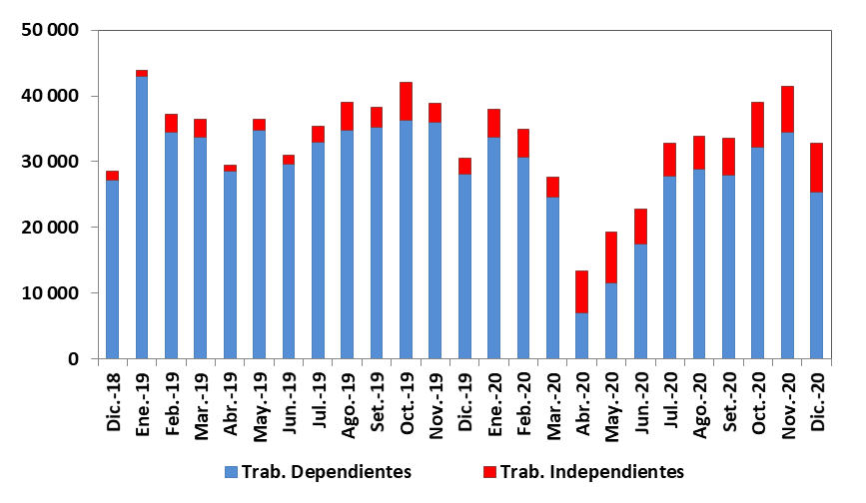

2. Solicitudes de Traspasos

Las solicitudes de traspaso aceptadas en el cuarto trimestre del año fueron 15 374, flujo mayor en 23% al registrado en el trimestre previo pero menor en 57% con relación al cuarto trimestre de 2019. Esta dinámica implica un ingreso neto (ingresos menos salidas de afiliados) positivo de afiliados por traspasos para dos de las cuatro administradoras que conforman el SPP.

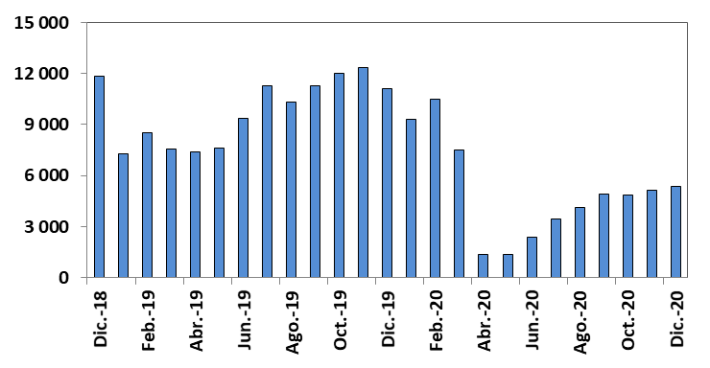
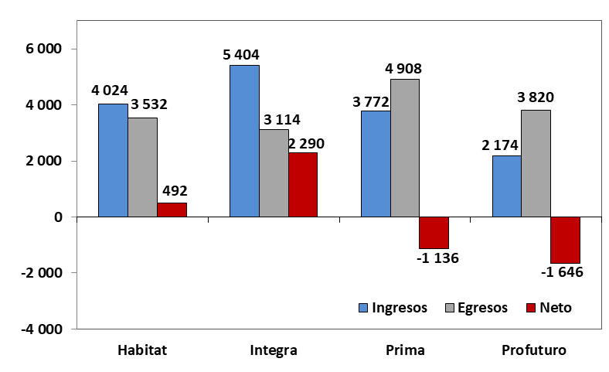
Solicitudes de Traspaso Aceptadas Solicitudes de Traspasos Aceptadas por AFP (Octubre – Diciembre 2020)
Durante el cuarto trimestre del año, el movimiento de Cuentas Individuales de Capitalización (CIC) por traspasos efectivos fue de S/ 1 592 millones, monto superior en 46% al registrado durante el trimestre anterior (S/ 1 094 millones) y menor en 15% al registrado en el cuarto trimestre del 2019 (S/ 1 877 millones). En términos de montos netos (ingresos menos egresos), solo una de las cuatro administradoras del SPP registró un crecimiento de ingresos como resultado de la dinámica de traspasos.

Movimiento del Fondo de Pensiones por Traspasos Efectivos
(Octubre– Diciembre 2020 / En millones de soles)
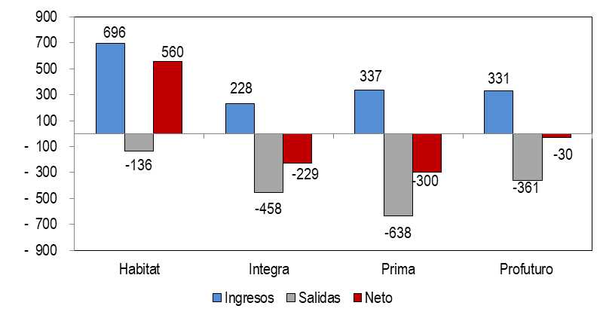

4. portes y Cotizantes

El número de cotizantes a setiembre de 2020 alcanzó la cifra de 3 044 649 personas, lo que implica una disminución de 6,0% con respecto al número de cotizantes registrados a setiembre de 2019. Cabe señalar que, la caída del número de cotizantes en abril se debe a la suspensión excepcional de los aportes obligatorios al fondo de pensiones aprobado mediante DU N°33-2020. No obstante, el índice de cotización de setiembre de 2020 se recuperó alcanzado el 39,7%, cifra inferior en 4,5 puntos porcentuales a la registrada en setiembre de 2019 (44,2%). Mientras que el índice de cotización ajustado fue 53,7%, cifra superior en 3,8 p.p. con respecto a setiembre de 2019 (49,9%).

Número de Cotizantes Índices de Cotización
(unidades) (En porcentaje)

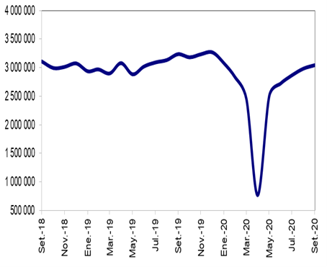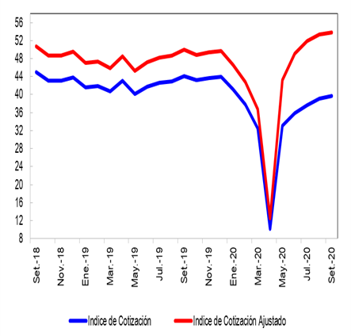
En cuanto a la recaudación de aportes, esta aumentó a S/ 3 113 millones en el cuarto trimestre de 2020, registrando así un aumento de 4% en relación a la registrada en el cuarto trimestre de 2019 (S/ 3 001 millones). Cabe señalar que la contracción de aportes en el segundo trimestre se debe principalmente a la suspensión temporal y excepcional de la retención del aporte obligatorio del 10% de la remuneración asegurable del mes de abril, aprobado mediante Decreto de Urgencia N° 33-2020.

Aportes al SPP Aportes por AFP
(En millones de soles) (En millones de soles)
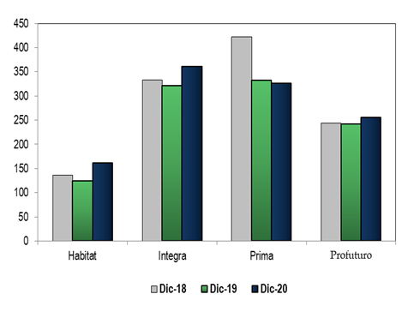
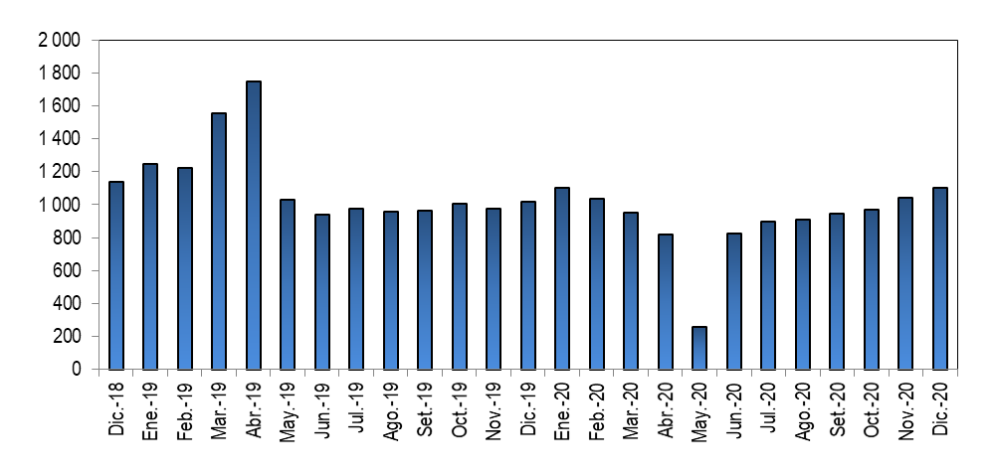

5. Inversiones

La Cartera Administrada registró un nivel de S/ 164 875 millones a fines de diciembre de 2020, lo cual representa el 23,57% del PBI y una disminución de 5,7% sobre el nivel registrado hace doce meses. Asimismo, en diciembre de 2020, la participación en Acciones y Fondos Mutuos sobre la Cartera Administrada aumentó a 59,9%, cifra superior en 4,2 p.p. con relación a diciembre de 2019. De la misma manera, en diciembre de 2020, la participación de las inversiones con plazo entre 0 a 1 año aumentó a 5,48%, 0,98 puntos porcentuales más a lo registrado en diciembre de 2019.

Evolución de la Cartera Administrada Total Carteras Administradas según Plazo
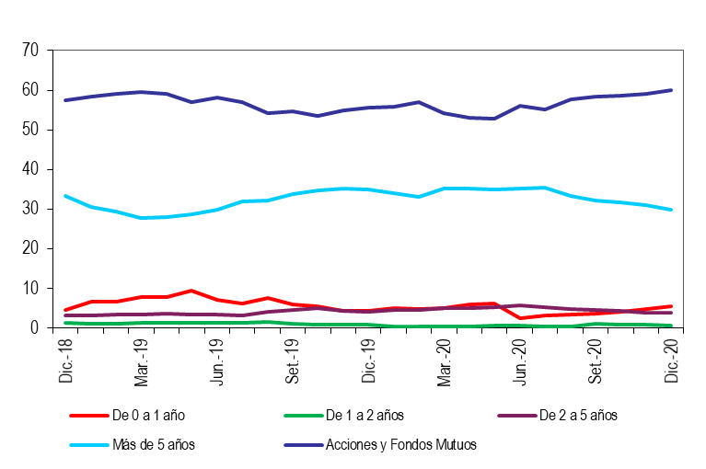
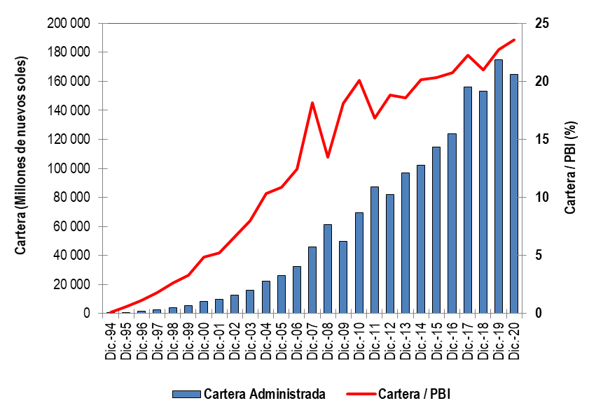
(En porcentaje)
6. Cartera Administrada por instrumento financiero

En diciembre de 2020, se puede observar que la inversión en Fondos Mutuos del Exterior sigue siendo el instrumento más importante de la Cartera Administrada, a pesar de que, su participación aumentó desde diciembre de 2019 hasta alcanzar el 43,4% en diciembre de 2020.

Por su parte, la participación de Bonos del Gobierno Peruano disminuyó de 23,1% en diciembre de 2019 a 16,9% en diciembre de 2020, posicionándose como el segundo instrumento más importante de la Cartera Administrada. Asimismo, a fines de diciembre de 2020, la participación de las inversiones en Acciones y ADR de Empresas Locales sobre el total de la Cartera fue 12,6%, lo que indica un aumento de 1,1 puntos porcentuales con respecto a diciembre de 2019.

Cartera Administrada por Instrumento Financiero
(En porcentaje)

7. Rentabilidad de la Cartera Administrada

En diciembre de 2020, la rentabilidad nominal anual de los Fondos 0, 1, 2 y 3, descendieron a 3,02%, 9,32%, 10,52%, 6,34%, respectivamente, registrando una disminución de 1,24 p.p, 4,51 p.p, 2,40 p.p, y 1,48 p.p, con respecto a la rentabilidad registrada en diciembre de 2019. A pesar de esto, se puede observar una recuperación de los fondos 1, 2 y 3 con respecto a la rentabilidad alcanzada en setiembre de 2020.

Rentabilidad Nominal Anual de los Fondos de Pensiones Tipo 0
(En porcentaje)
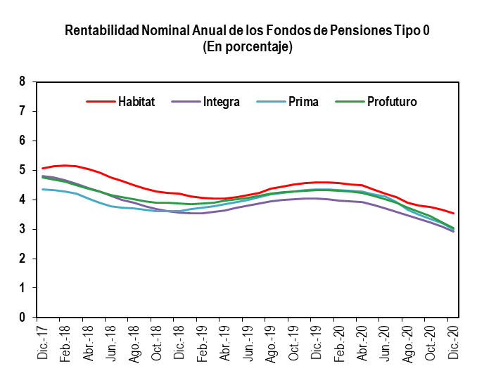

Rentabilidad Nominal Anual de los Fondos de Pensiones Tipo 1
(En porcentaje)

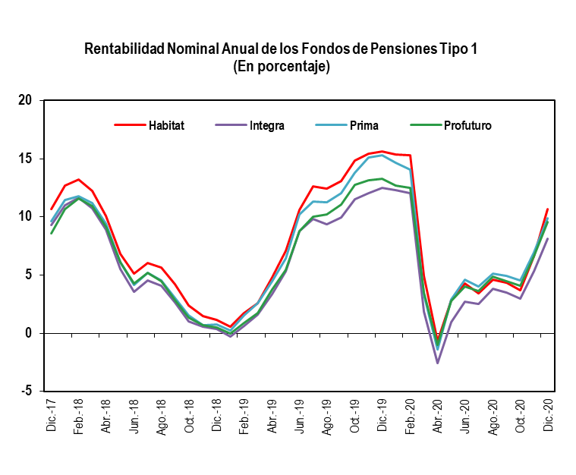

Rentabilidad Nominal Anual de los Fondos de Pensiones Tipo 2
(En porcentaje)
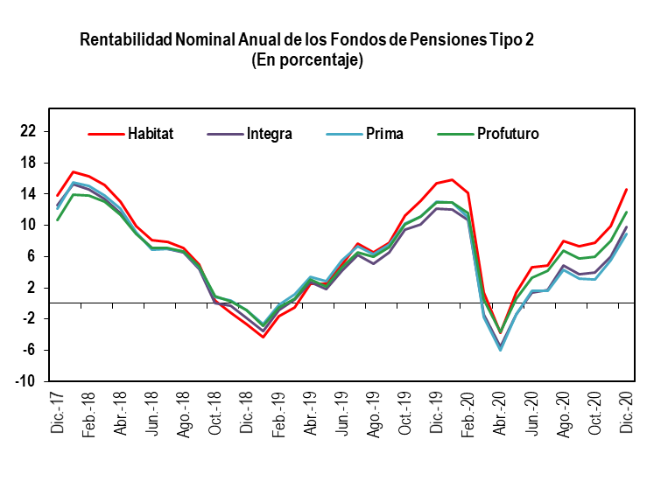

Rentabilidad Nominal Anual de los Fondos de Pensiones Tipo 3
(En porcentaje)

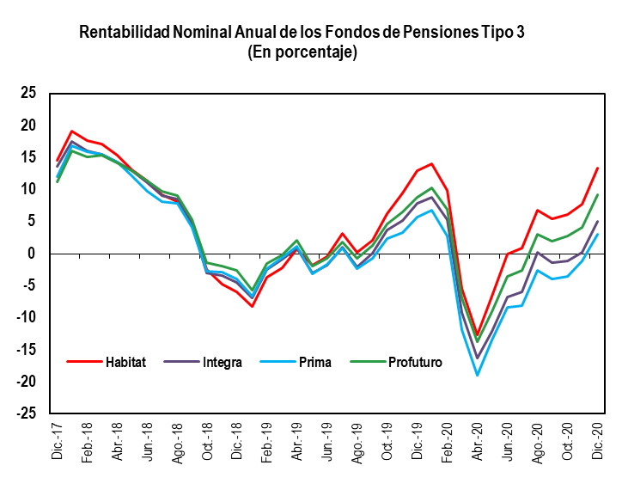

8. Indicadores del SPP

La utilidad operativa anualizada del SPP disminuyó a S/ 509,7 millones, cifra inferior en 25% al registrado en diciembre de 2019 (S/ 681,2 millones). Esto se debe principalmente a la reducción de los ingresos provenientes del componente de flujo en la comisión mixta, esto como resultado de la suspensión temporal y excepcional de la retención del aporte obligatorio en el mes de abril de 2020 de los afiliados a SPP, aprobado mediante Decreto de Urgencia N° 33-2020.

Asimismo, los ratios de la rentabilidad sobre los activos (ROA) y la rentabilidad sobre el patrimonio (ROE) disminuyeron en 2,87 y 3,47 puntos porcentuales, respectivamente, en relación con lo registrado en diciembre de 2019.

Principales Indicadores de las AFP
(En Porcentaje)

